# [Spis odcinków / kursów](https://docs.google.com/document/d/1bdXng6z2ELErlQ5IU-UlZKhA4mloPWiOK799kJIowk8/edit#heading=h.ho4333b8vniq)

<https://rawgit.com/pbiecek/MOOC/master/1_przetwarzanieDanych/06_zapisywanie.html#(1)>

# slajd “Zapisywanie danych do pliku csv”

|  |
| --- |
| Zrzut ekranu 2015-01-29 o 21.28.44.png |

może mój Mac jest specyficzny, ale po skopiowaniu powyższego otrzymuję:

|  |
| --- |
| Zrzut ekranu 2015-01-29 o 21.30.01.png |

[hmm, dziwnie, pod moim Makiem działa kopiowanie i nie ma ostrzeżeń,

a jakie ostrzeżenia to polecenie produkuje, czy może Pani wkopiowac wynik funkcji warnings()]

muszę “ręcznie” usunąć spacje i wówczas działa

|  |
| --- |
| Zrzut ekranu 2015-01-29 o 21.31.14.png |

Coś nie tak wychodzi u mnie zapisywanie do pliku csv

Po wczytaniu otrzymanego pliku go google (arkusz kalkulacyjny) - widzę <https://docs.google.com/spreadsheets/d/1DMjPJNGqUTdWbae3GxzNzahmoygJ2winxPZdmRn6VYA/edit#gid=1468919012>

**[To w takim układzie jak poradzić sobie z takim plikiem ??? tak aby w każdej kolumnie wyły właściwe dane ??, czyli:**

**litery | kolory**

**A | 1**

**B | 2**

**C | 3**

**]**

[tak, to poprawny wynik. Dodałem na slajdach wyjąsnienie dlaczego w pierwszej linii są nazwy koumn a w kolejnych jeszcze nazwy wierszy]

gdy zaś otwieram do w Arkuszu kalkulacyjnym Maca, widzę:

//------------------------------------------------------------------------------------------------------------------------------

|  |
| --- |
| Zrzut ekranu 2015-01-29 o 22.51.22.png |

2014-02-10 - czy wobec tego nie można by było zapisać do pliku danych bez kolumny porządkowej ? Przy takim zapisie danych do pliku muszę ręcznie przesuwać nazwy kolumn o jedną kolumnę w prawo

//------------------------------------------------------------------------------------------------------------------------------

# 2. Slajd “Zapisywanie danych tabelarycznych do plików w formacie Excela”

|  |
| --- |
| Zrzut ekranu 2015-01-29 o 22.56.16.png |

wcisnęłam - ok

potem - start new ..

otworzyło nową sesję

wpisałam: install.packages("xlsx")

Dosyć pechowo najnowszy system OSX Yosemitte ma problem z najnowszą Java i stąd ten błąd. Trzeba zainstalowac Java 7 aby działało.

Dodałem to wyjaśnienie na slajdzie

//------------------------------------------------------------------------------------------------------------------------------

2015-02-14

Panie Przemku, 8 Javy którą miałam - odinstalowałam, zainstalowałam 7 - ale dalej nie działa :( Dalej pojawia się komunikat:

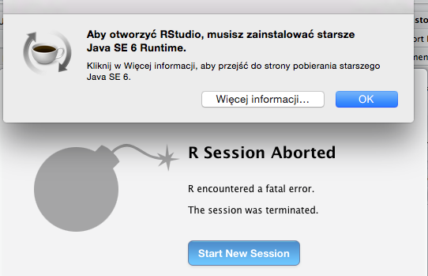

Znalazłam na stronie Oracla info o Java 6, ale tam nie ma Javy dla Maca :(

<http://www.oracle.com/technetwork/java/javase/downloads/java-archive-downloads-javase6-419409.html>

mam:

RSrudio - Version 0.98.1087 – © 2009-2014 RStudio, Inc.

Java:

Zrzut ekranu 2015-02-14 o 17.55.17.png

//------------------------------------------------------------------------------------------------------------------------------

|  |
| --- |
| Zrzut ekranu 2015-01-29 o 22.59.28.png |

co mam z tym zrobić ???

|  |
| --- |
| Zrzut ekranu 2015-01-29 o 23.05.51.png |

po poleceniu install.package(“xlsx”) należy zawsze użyć polecenie library(xlsx)

Dziękuję za zwrócenie na to uwagi

Dodałam to wyjaśnienie na slajdzie

//---------------------------------------------------------------------------------------------------------------------

2015-02-15

slajd: Zapisywanie danych do plików binarnych

dodałabym na tym slajdzie poniższy widok, moi uczniowie nie mieli programowania więc nie wiedzą co to wektor, lub odesłałabym do odcinka:

https://rawgit.com/pbiecek/MOOC/master/1_przetwarzanieDanych/07_indeksowanie.html#(3)

|  |
| --- |
| Zrzut ekranu 2015-02-15 o 11.48.11.png |

W poniższym przypadku, lepiej aby by był link do właściwego slajdu

|  |
| --- |
| Zrzut ekranu 2015-02-15 o 11.53.53.png |

Może tutaj umieścić link do następnego odcinka ?

|  |
| --- |
| Zrzut ekranu 2015-02-15 o 11.56.28.png |

//---------------------------------------------------------------------------